* 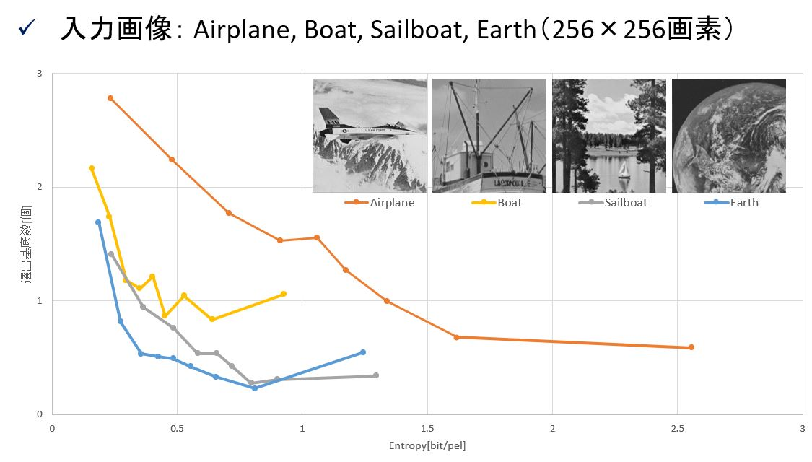調査画像の追加（前回のゼミより）
* MP法とMSEの計算量（前回の合ゼミより）

　For文の1ループを計算量1としたときのMP法とMSEの計算量を比較

　（A＝64，B＝1024）

　 　MP法　　　　　　MSE

　[現状] $A^{4}B+5A^{3}B+A^{2}B : \frac{1}{2}A^{4}B+2A^{2}B → 2 :1$

　[改良] $A^{3}B+6A^{2}B : \frac{1}{2}A^{4}B+2A^{2}B → 1 :30$

[組合] $\frac{1}{2}A^{4}B+3A^{3}B : \frac{1}{2}A^{4}B+2A^{3}B →1.03 : 1$

MP法で基底同士の組み合わせを考えた場合，計算量の面ではMSEよりも3％増えるため，MSEを用いたほうが良いと言える．画質の面では，おそらく同様の基底優先度となるのではないかと思われる．（結果を示せれば，説得力は増す）

* 準最適基底を含む基底選出

対象領域：基底1個でDCTよりも画質が高くなる領域

・対象領域を基底1個で再構成した際の（DCTからの）画質改善量を算出

・画質が改善する領域の値のみを基底ごとに累積

・累積画質が高い順に並び替え，上から順に選出

* 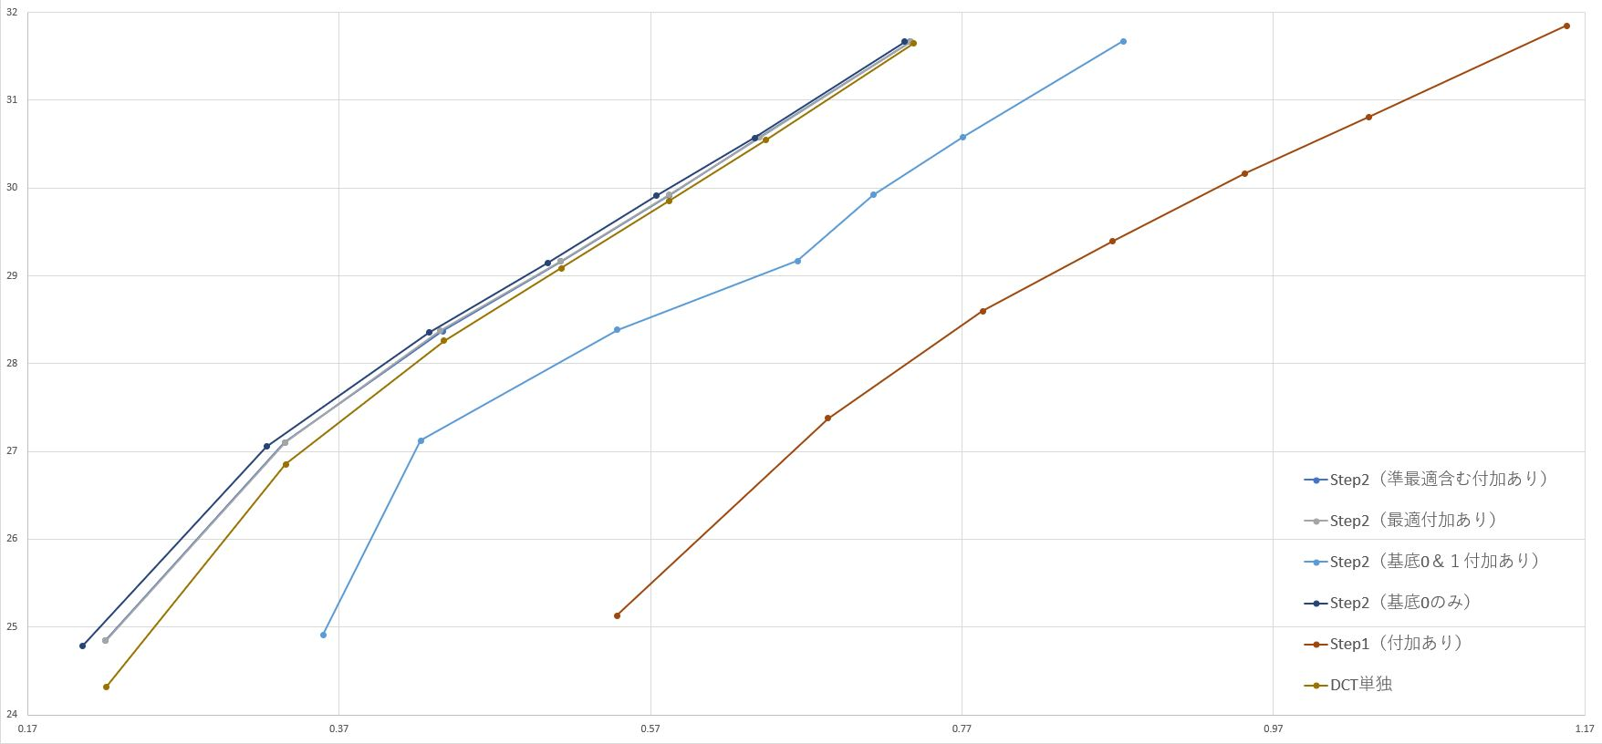選出結果

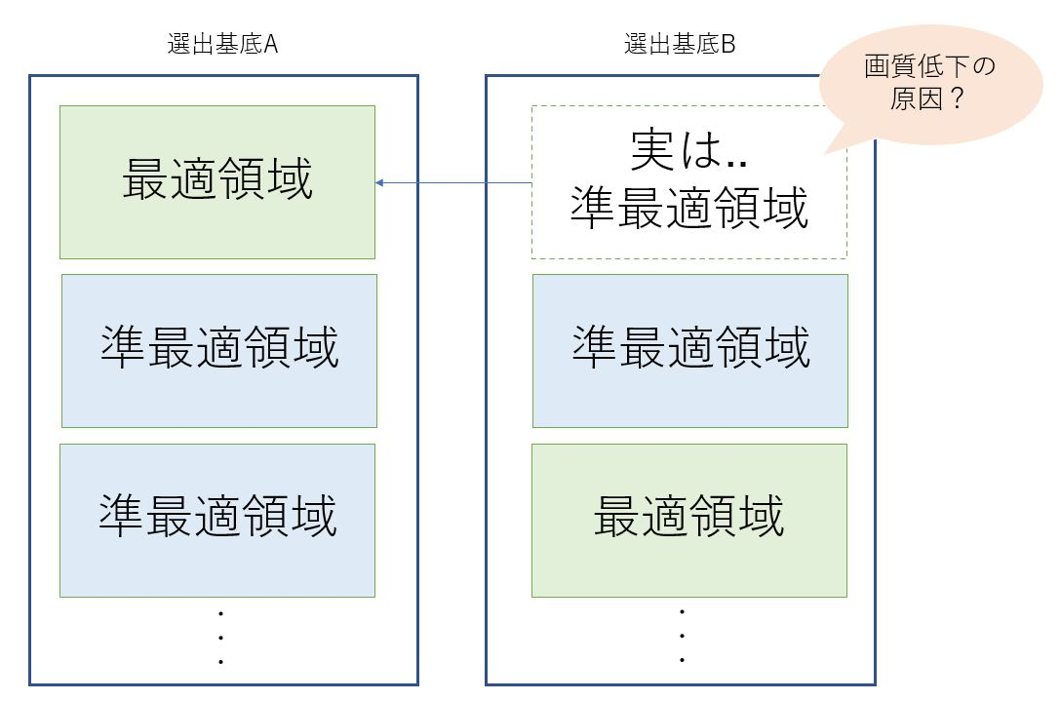　若干ではあるが，画質・情報量ともに改善されたが，一部レートで画質低下が見られた．その原因として，

* （改良版）準最適基底を含む基底選出

対象領域：基底1個でDCTよりも画質が高くなる領域

1. 対象領域を基底1個で再構成した際の（DCTからの）画質改善量を算出
2. 画質が改善する領域の値のみを基底ごとに累積
3. 累積画質が高い順に並び替え，１個だけ選出
4. 選出基底の領域を対象から除外
5. 再度，対象領域を基底1個で再構成した際の（DCTからの）画質改善量を算出
6. 3～5を繰り返す

これにより，画質低下を防ぐことができると考えた．（実装途中）

また，既に選出されている基底の領域を除外することで，その基底が得意・ある程度得意とされる領域が除外される．そのため，次に選出される基底は，既に選出されている基底とは異なる特徴を持つ領域に有利である可能性が高いと思われる．